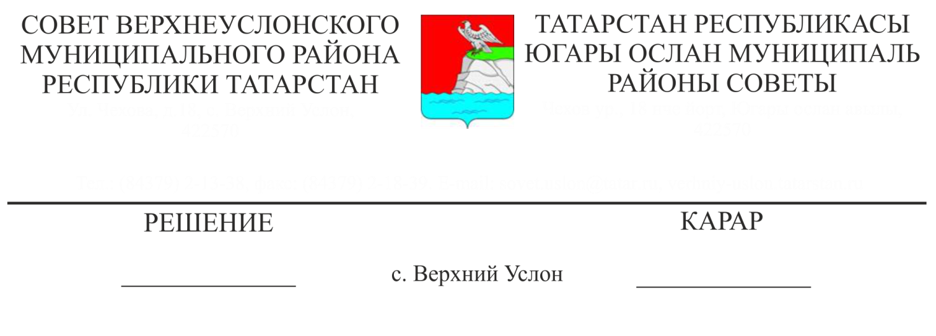

30.10.2017 № 26-285

Югары Ослан муниципаль районы шәһәр төзелешен проектлауның җирле нормативлары турында

Югары Ослан муниципаль районы Башкарма комитетының 8 ст. 2 пунктындагы 2 пунктчасы һәм Россия Федерациясе Шәһәр төзелеше кодексының 29.4 ст., 2 пунктындагы 2 пунктчасы һәм 29.4 статьясы нигезендә эшләнгән шәһәр төзелешен проектлауның җирле нормативлары турында мәгълүматны тыңлап, Югары Ослан муниципаль районы халкының яшәү шартларының уңайлы шартларын тәэмин итүгә һәм мондый объектларның территориаль яктан мөмкин булган максималь мөмкин булган максималь күрсәткечләренең җирле әһәмияттәге объектлар белән тәэмин ителешнең мөмкин булган минималь исәпләү күрсәткечләрен билгеләүгә юнәлтелгән озак сроклы шәһәр төзелеше сәясәте булдыру максатыннан, шәһәр төзелешен проектлауның җирле нормативларын әзерләү, раслау тәртибе турында Нигезләмәсе белән

Югары Ослан муниципаль районы Советы

карар итте

1. Югары Ослан муниципаль районының шәһәр төзелешен проектлауның җирле нормативларын расларга (1 нче кушымта).
2. Әлеге карарны Югары Ослан муниципаль районының рәсми сайтында һәм Татарстан Республикасының хокукый мәгълүмат рәсми порталында урнаштырырга.
3. Югары Ослан муниципаль районы Советының икътисади үсеш, экология, табигый ресурслар һәм җир мәсьәләләре буенча даими комиссиясенә әлеге карарның үтәлешен контрольдә тотуны йөкләргә.

Совет рәисе,

Югары Ослан муниципаль районы Башлыгы М. Г. Зиатдинов